Medieninformation
Schröder Group beim Leistungsvergleich DM i Skills
Beste Klempnermaschinen für den dänischen Handwerkernachwuchs
Wessobrunn-Forst, 16. März 2022 – Schröder-Maschinen im Einsatz für SkillsDenmark: Der Schröder-Vertriebspartner Muncholm gehört zu den Ausstattern des Berufswettbewerbs DM i Skills. Er stellt bei der Vorausscheidung zu den internationalen WorldSkills die Schwenkbiegemaschine PowerBend Universal und die Motor-Tafelschere PDC NC zur Verfügung. Der Wettbewerb findet vom 28. bis 30. April 2022 in Høng, Kalundborg, Dänemark, statt.
Muncholm, ein führender Großhändler für Bleche und Blechbearbeitungsmaschinen in Dänemark und Vertriebspartner der Schröder Group, unterstützt die große jährliche dänische Meisterschaft für junge Menschen in der Berufsausbildung. Rund 300 Jugendliche nehmen an dem Wettbewerb in verschiedenen Fächern teil. Darüber lernen Schülerinnen und Schüler hier Ausbildungsberufe näher kennen. Auch zwei Maschinen der Schröder Group sind am Start. Während sich der Handwerkernachwuchs an den Maschinen beweisen wird, können sich Meister und Ausbilder beim Schröder-Partner über das Angebot informieren.
Für den Wettbewerb des Handwerksnachwuchs
Die Schröder PowerBend Universal ist auf der Skills-Veranstaltung in der Version mit einer Nutzlänge von 3200 mm zu sehen. Damit können Bleche bis drei Millimeter Stärke präzise und oberflächenschonend abgekantet werden. Zur Eingabe der Biegeprogramme dient die grafische Steuerung POS 2000 Professional – eine Industrielösung, die die Handwerksmaschine ebenso aufwertet wie die verwendeten Optionen. Die Ausstellungmaschine ist mit motorischer Biegewangenverstellung, hydraulischer Werkzeugklemmung der Oberwange, motorischer Zentralbombierung und motorischem Hinteranschlag ausgestattet.
PDC NC ist eine Motortafelschere mit NC-Positionieranschlag für bis zu drei Millimeter starke und bis zu 3200 Millimeter breite Bleche. Die Schere kann in Serie mit einer Hubzahl von 34 pro Minute schneiden. Die Materialstärke lässt sich an der Steuerung auswählen, der Schnittspalt passt sich dann automatisch an. Die PDC NC beim Skills-Wettbewerb hat ein Tischauflage in geschlossener Ausführung, Auflagebleche mit Kugelrollen und ist mit verlängerten Winkelanschlägen und einer LED-Schnittkantenbeleuchtung ausgestattet.

Verfügbares Bildmaterial
Folgendes Bildmaterial steht druckfähig im Internet zum Download bereit:
https://kk.htcm.de/press-releases/schroeder/
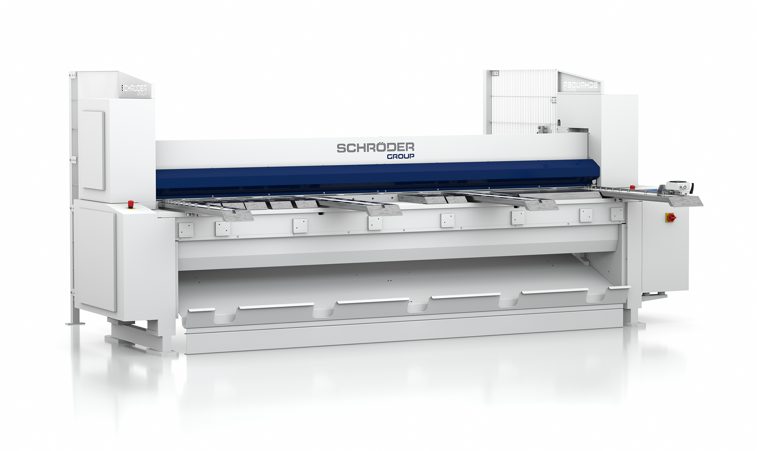  Bildquelle: Schröder Group  Motor-Tafelschere PDC NC | 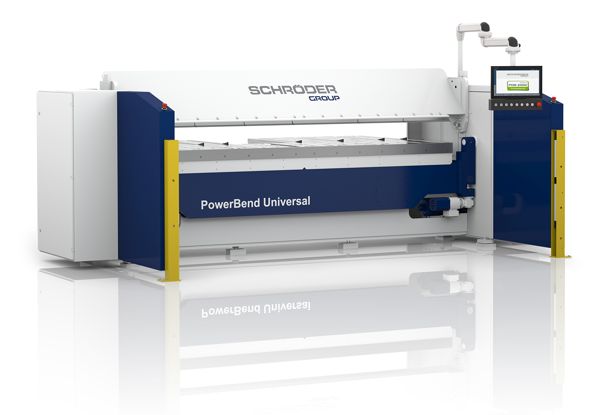  Bildquelle: Schröder Group  Schwenkbiegemaschine PowerBend Universal

Über Schröder Group
Die Schröder Group besteht aus der Hans Schröder Maschinenbau GmbH mit Sitz in Wessobrunn-Forst, der SCHRÖDER-FASTI Technologie GmbH mit Sitz in Wermelskirchen und der SMU GmbH mit Sitz in Leinburg-Weißenbrunn.
1949 gegründet, vereinigt die Hans Schröder Maschinenbau GmbH Tradition und Moderne im Maschinenbau: Als qualitäts- und kundenorientiertes Familienunternehmen erfolgreich geführt, hat sich Hans Schröder Maschinenbau auf die Entwicklung moderner Maschinenkonzepte für das Biegen und Schneiden von Blechen spezialisiert.
Durch die 2006 erfolgte Integration der Fasti-Werke und mit weltweiter Präsenz ist die Schröder Group heute einer der führenden Anbieter für Maschinen zum Schwenkbiegen, Schneiden, Sicken, Bördeln und Rundbiegen von Blechen aller Art. Die Vielfalt der Präzisionsmaschinen reicht von bewährten Lösungen für das Handwerk bis hin zu innovativen Hochleistungsmaschinen für die automatische industrielle Fertigung. 2021 wurde die Schröder Group um den Werkzeughersteller SMU GmbH erweitert. Insgesamt beschäftigt die Schröder Group heute mehr als 300 Mitarbeiter an verschiedenen Standorten im In- und Ausland.
Weitere Informationen finden Sie unter www.schroedergroup.eu.

Pressekontakt:
Schröder Group
Hans Schröder Maschinenbau GmbH
Janina Biró
Feuchten 2
82405 Wessobrunn-Forst
Deutschland
T: +49 8809 9220-68
E-Mail: jj@schroedergroup.eu
Website: www.schroedergroup.eu

HighTech communications GmbH
Brigitte Basilio
Brunhamstraße 21
81249 München
Deutschland
T: +49 89 500778-20
E-Mail: b.basilio@htcm.de
Website: www.htcm.de

